Documento de Requisitos
DRJ Autopeças
Versão 1.0 - Outubro de 2019
Ficha Técnica
Equipe Responsável pela Elaboração
Dara Joana Da Silva Vieira Desenvolvedor
Rafael Fernandes de Oliveira Desenvolvedor
João Pedro de Almeida Andolpho Desenvolvedor
Público Alvo
Este manual destina-se a especificar os requisitos para o sistema DRJ Autopeças, podendo ser acessado somente por pessoas autorizadas.
Sumário
Introdução 1
Descrição Geral do Sistema 1
Requisitos Funcionais 1
Requisitos Não Funcionais 1
Protótipo de Interface 1

Introdução
Este documento especifica o sistema DRJ Autopeças, fornecendo aos desenvolvedores as informações necessárias para o projeto e implementação, assim como para a realização dos testes e homologação do sistema.

Visão geral deste documento
Esta introdução fornece as informações necessárias para fazer um bom uso deste documento, explicitando seus objetivos e as convenções que foram adotadas no texto, além de conter uma lista de referências para outros documentos relacionados. As demais seções apresentam a especificação do sistema DRJ Autopeças e estão organizadas como descrito abaixo.
- Seção 2 – Descrição geral do sistema: apresenta uma visão geral do sistema, caracterizando qual é o seu escopo e descrevendo seus usuários.
- Seção 3 – Requisitos funcionais (casos de uso): especifica todos os requisitos funcionais do sistema, descrevendo os fluxos de eventos, prioridades, atores, entradas e saídas de cada caso de uso a ser implementado.
- Seção 4 – Requisitos não funcionais: especifica todos os requisitos não funcionais do sistema, divididos em requisitos de usabilidade, confiabilidade, desempenho, segurança, distribuição, adequação a padrões e requisitos de hardware e software.
- Seção 5 – Descrição da interface com o usuário: apresenta desenhos, figuras ou rascunhos de telas do sistema.

Glossário, Siglas e Acrogramas
DRJ Autopeças: nome do sistema.
Login: o ato de se autenticar no sistema

Definições e Atributos de Requisitos

Identificação dos Requisitos
RF é utilizado para identificar Requisitos Funcionais e RNF é utilizado para identificar Requisitos Não Funcionais. Ambas siglas vêm acompanhadas de um número que é o identificador único do requisitos. Por exemplo, o requisito [RF016] indica um requisito funcional de número 16.

Prioridades dos Requisitos
Para estabelecer a prioridade dos requisitos foram adotadas as denominações “essencial”, “importante” e “desejável”.
- Essencial é o requisito sem o qual o sistema não entra em funcionamento. Requisitos essenciais são requisitos imprescindíveis, que têm que ser implementados impreterivelmente.
- Importante é o requisito sem o qual o sistema entra em funcionamento, mas de forma não satisfatória. Requisitos importantes devem ser implementados, mas, se não forem, o sistema poderá ser implantado e usado mesmo assim.
- Desejável é o requisito que não compromete as funcionalidades básicas do sistema, isto é, o sistema pode funcionar de forma satisfatória sem ele. Requisitos desejáveis são requisitos que podem ser deixados para versões posteriores do sistema, caso não haja tempo hábil para implementá-los na versão que está sendo especificada.

Formulários coletados
Os documentos relacionados abaixo estão à disposição no anexo deste documento. Os campos riscados de vermelho não são necessários. Os campos escritos a mão com caneta azul são campos que precisam ser acrescentados ao formulário. Os demais campos sem qualquer marcação devem fazer parte do sistema.
- Cadastro de Cliente Pessoa Física:
Login, e-mail, senha
- Cadastro de Produto:
Nome do produto, código do produto, preço
- Cadastro de Cliente Pessoa Jurídica
Login, e-mail, senha, nome da empresa, CNPJ, CEP, endereço, telefone
Capítulo 1

Descrição geral do sistema
O sistema tem como objetivo oferecer o controle sobre uma loja virtual de peças automotivas, com diferentes níveis de acesso, atendendo as necessidades e obrigações de cada usuário.

Abrangência e sistemas relacionados
O sistema permitirá que o administrador cadastre produtos e faça novas parcerias, faz um contrato com o fornecido, e torna o processo de compra automatizado, gerando nota fiscal e controlando estoque.
O sistema é independente e cuidará sozinho das tarefas de autenticação e comunicação de banco de dados.

Relação de usuários do sistema

Foram identificados três usuários do sistema DRJ Autopeças denominados de Administrador, Cliente Pessoa Física e Cliente Pessoa Jurídica, abaixo detalhados.
- Administrador
O vendedor é o usuário que gerencia o sistema, podendo cadastrar novos produtos e remover produtos.
- Cliente Pessoa Física
O cliente pessoa física é o usuário que utiliza do sistema para fazer sua compra, este usuário pode realizar pedidos, se cadastrar e fazer contrato com o vendedor.

- Cliente Pessoa Jurídica
O cliente pessoa jurídica é o usuário que utiliza o sistema para fazer compras em grandes quantidades possuindo um contrato exclusivo com a loja podendo acessar estes termos pelo próprio sistema.

Diagrama de Caso de Uso – Visão do Usuário

Visão do Administrador

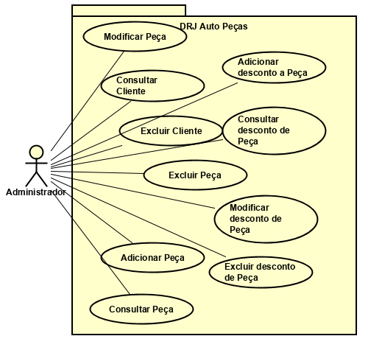

Visão do Cliente

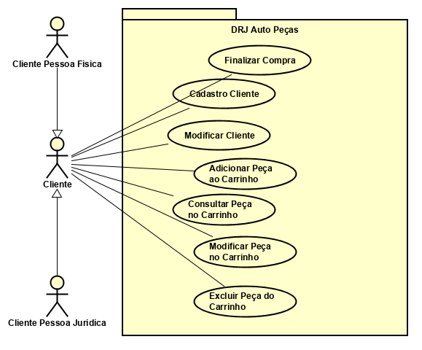
Capítulo 2

Requisitos funcionais (casos de uso)

Requisitos Funcionais
[RF001] Cadastro Cliente
Cadastro de Cliente no Sistema.
Ator: Cliente Pessoa Física, Cliente Pessoa Jurídica
Prioridade: | ☑ | Essencial | ◻ | Importante | ◻ | Desejável
Interface(s) associada(s): Tela de Cadastro.
Entradas e pré condições: Nenhum.
Saídas e pós condições: Cliente estará cadastrado no sistema.
Fluxo de eventos principal
1 – O Cliente escolherá a opção de cadastro.
2 – O Sistema mostrará a tela de cadastro, com os campos a serem preenchidos.
3 – O Cliente preencherá os campos necessários e confirmará o cadastro.
4 – O Sistema mostrará uma mensagem de sucesso.
Fluxos secundários (alternativos e/ou de exceção)
4.1 – O Sistema mostrará uma mensagem de erro de campo em branco.
4.2 – O Sistema mostrará uma mensagem de erro de email já cadastrado.
[RF002] Consultar Cliente
Consulta de Clientes que estão cadastrados no sistema.
Ator: Administrador
Prioridade: | ☑ | Essencial | ◻ | Importante | ◻ | Desejável
Interface(s) associada(s): Tela de Consulta de Clientes.
Entradas e pré condições: O administrador deverá estar logado no Sistema.
Saídas e pós condições: Lista de Clientes que constam no sistema.
Fluxo de eventos principal
1 – Administrador seleciona a opção de consultar clientes.
2 – Sistema mostra uma tela com uma lista de todos os clientes cadastrados.

[RF003] Excluir Cliente
Deleção de Cliente no Sistema.
Ator: Administrador
Prioridade: | ☑ | Essencial | ◻ | Importante | ◻ | Desejável
Interface(s) associada(s): Tela de Cliente.
Entradas e pré condições: Administrador estar logado no sistema.
Saídas e pós condições: Um cliente terá sido excluído do Sistema.
Fluxo de eventos principal
1 – O Administrador escolherá a opção de excluir um cliente do Sistema.
2 – O Sistema deverá perguntar se o Administrador realmente quer excluir o cliente.
3 – O Administrador escolherá a opção “Sim”.
4 – O Sistema mostrará uma mensagem de sucesso.
Fluxos secundários (alternativos e/ou de exceção)
3 – O Administrador escolherá a opção “Não”.
4 – O Sistema retornará a Tela do Cliente.

[RF004] Modificar Cliente
Modificação de Cliente no Sistema.
Ator: Cliente Pessoa Física, Cliente Pessoa Jurídica
Prioridade: | ☑ | Essencial | ◻ | Importante | ◻ | Desejável
Interface(s) associada(s): Tela de Perfil.
Entradas e pré condições: Cliente deverá estar logado no sistema.
Saídas e pós condições: Alguma informação do cliente será alterado no sistema.
Fluxo de eventos principal
1 – O Cliente escolherá a opção de alteração de informações.
2 – O Sistema mostrará a tela com as informações atuais do cliente.
3 – O Cliente alterará os campos que julgar necessário e confirmará.
4 – O Sistema mostrará uma mensagem de sucesso.
Fluxos secundários (alternativos e/ou de exceção)
4.1 – O Sistema mostrará uma mensagem de erro de email já cadastrado.

[RF005] Adicionar Peça
Cadastro de Peças no Sistema.
Ator: Administrador
Prioridade: | ☑ | Essencial | ◻ | Importante | ◻ | Desejável
Interface(s) associada(s): Tela de Controle de Peças.
Entradas e pré condições: Administrador deverá estar logado no sistema.
Saídas e pós condições: Uma peça será adicionada ao sistema.
Fluxo de eventos principal
1 – O administrador deverá escolher a opção de adicionar uma peça.
2 – O sistema deverá exibir a tela de cadastro de peça.
3 – O administrador deverá preencher os campos necessários e confirmar.
4 – O sistema deverá mostrar uma mensagem de sucesso.
Fluxos secundários (alternativos e/ou de exceção)
4.1 – O Sistema mostrará uma mensagem de erro de campo em branco.
4.2 – O Sistema mostrará uma mensagem de erro de peça já cadastrada.

[RF006] Excluir Peça
Exclusão de Peças no Sistema.
Ator: Administrador
Prioridade: | ☑ | Essencial | ◻ | Importante | ◻ | Desejável
Interface(s) associada(s): Tela de Controle de Peças.
Entradas e pré condições: Administrador deverá estar logado no sistema.
Saídas e pós condições: Uma peça será excluída do sistema.
Fluxo de eventos principal
1 – O administrador deverá escolher a opção de excluir uma peça.
2 – O sistema deverá perguntar se o administrador realmente quer excluir aquela peça.
3 – O Administrador escolherá a opção “Sim”.
4 – O Sistema mostrará uma mensagem de sucesso.
Fluxos secundários (alternativos e/ou de exceção)
3 – O Administrador escolherá a opção “Não”.
4 – O Sistema retornará a Tela de Controle de Peças.

[RF007] Consultar Peça
Consulta de Peças no Sistema.
Ator: Administrador, Cliente Pessoa Física, Cliente Pessoa Jurídica
Prioridade: | ☑ | Essencial | ◻ | Importante | ◻ | Desejável
Interface(s) associada(s): Tela de Controle de Peças.
Entradas e pré condições: Usuário deverá estar logado no sistema.
Saídas e pós condições: Uma lista de peças será exibida.
Fluxo de eventos principal
1 – Usuário seleciona a opção de consultar peças.
2 – Sistema mostra uma tela com uma lista de todas as peças cadastradas.

[RF008] Modificar Peça
Modificação de Peças no Sistema.
Ator: Administrador
Prioridade: | ☑ | Essencial | ◻ | Importante | ◻ | Desejável
Interface(s) associada(s): Tela de Controle de Peças.
Entradas e pré condições: Administrador deverá estar logado no sistema.
Saídas e pós condições: Uma peça será alterada no sistema.
Fluxo de eventos principal
1 – O administrador deverá escolher a opção de alterar uma peça.
2 – O Sistema mostrará a tela com as informações atuais da peça.
3 – O administrador alterará os campos que julgar necessário e confirmará.
4 – O Sistema mostrará uma mensagem de sucesso.
Fluxos secundários (alternativos e/ou de exceção)
4 – O Sistema mostrará uma mensagem de erro de email já cadastrado.

[RF009] Adicionar Peça ao Carrinho
Adição de Peças ao Carrinho.
Ator: Cliente Pessoa Física, Cliente Pessoa Jurídica
Prioridade: | ☑ | Essencial | ◻ | Importante | ◻ | Desejável
Interface(s) associada(s): Tela de Peça.
Entradas e pré condições: Cliente deverá estar logado no sistema.
Saídas e pós condições: Uma peça será adicionada ao carrinho.
Fluxo de eventos principal
1 – O cliente deverá selecionar a opção de adicionar peça ao carrinho.
2 – O sistema deverá adicionar a peça ao carrinho.

[RF010] Excluir Peça do Carrinho
Exclusão de Peças ao Carrinho.
Ator: Cliente Pessoa Física, Cliente Pessoa Jurídica
Prioridade: | ☑ | Essencial | ◻ | Importante | ◻ | Desejável
Interface(s) associada(s): Tela de Carrinho.
Entradas e pré condições: Cliente deverá estar logado no sistema.
Saídas e pós condições: Uma peça será removida do carrinho.
Fluxo de eventos principal
1 – O cliente deverá selecionar a opção de remover peça do carrinho.
2 – O sistema deverá remover a peça do carrinho.

[RF011] Consultar Peça no Carrinho
Consulta de Peças no Carrinho.
Ator: Cliente Pessoa Física, Cliente Pessoa Jurídica
Prioridade: | ☑ | Essencial | ◻ | Importante | ◻ | Desejável
Interface(s) associada(s): Tela de Carrinho.
Entradas e pré condições: Cliente deverá estar logado no sistema.
Saídas e pós condições: O carrinho será mostrado.
Fluxo de eventos principal
1 – O cliente selecionará a opção de ver o carrinho.
2 – O sistema deve exibir o carrinho do cliente, mostrando os itens que estão lá.

[RF012] Modificar Peça no Carrinho
Modifica Peça no Carrinho.
Ator: Cliente Pessoa Física, Cliente Pessoa Jurídica
Prioridade: | ☑ | Essencial | ◻ | Importante | ◻ | Desejável
Interface(s) associada(s): Tela de Carrinho.
Entradas e pré condições: Cliente deverá estar logado no sistema.
Saídas e pós condições: Alguma peça será modificada no carrinho.
Fluxo de eventos principal
1 – O cliente selecionará a opção de alterar peça no carrinho.
2 – O sistema deverá exibir a tela de alteração.
3 – O cliente deverá alterar os campos que julgar necessários.
4 – O sistema deverá exibir uma mensagem de sucesso.
Fluxos secundários (alternativos e/ou de exceção)
4 – O sistema deverá exibir uma mensagem de erro de peça não disponível.

[RF013] Adicionar desconto a Peça
Adição de desconto numa Peça no Sistema.
Ator: Administrador
Prioridade: | ☑ | Essencial | ◻ | Importante | ◻ | Desejável
Interface(s) associada(s): Tela de Controle de Descontos.
Entradas e pré condições: Administrador deverá estar logado no sistema.
Saídas e pós condições: Um desconto será adicionado no sistema.
Fluxo de eventos principal
1 – O administrador deverá escolher a opção de adicionar um desconto numa peça.
2 – O sistema mostrará a tela de cadastro de descontos.
3 – O administrador preencherá os campos e irá confirmar.
4 – O Sistema mostrará uma mensagem de sucesso.
Fluxos secundários (alternativos e/ou de exceção)
4 – O Sistema mostrará uma mensagem de erro de peça já possui um desconto.

[RF014] Consultar desconto de Peça
Consulta de desconto numa Peça no Sistema.
Ator: Administrador
Prioridade: | ☑ | Essencial | ◻ | Importante | ◻ | Desejável
Interface(s) associada(s): Tela de Controle de Descontos.
Entradas e pré condições: Administrador deverá estar logado no sistema.
Saídas e pós condições: Uma lista com os descontos cadastrados será exibida.
Fluxo de eventos principal
1 – O administrador deverá escolher a opção de listar os descontos.
2 – O sistema mostrará uma lista com todos os descontos cadastrados.

[RF015] Modificar desconto de Peça
Modificação de desconto numa Peça no Sistema.
Ator: Administrador
Prioridade: | ☑ | Essencial | ◻ | Importante | ◻ | Desejável
Interface(s) associada(s): Tela de Controle de Descontos.
Entradas e pré condições: Administrador deverá estar logado no sistema.
Saídas e pós condições: Um desconto será alterado no sistema.
Fluxo de eventos principal
1 – O administrador deverá escolher a opção de alterar desconto.
2 – O sistema deverá exibir uma tela com os campos que podem ser alterados.
3 – O administrador deverá alterar os campos que julgar necessário.
4 – O sistema deverá exibir uma mensagem de sucesso.

[RF016] Excluir Desconto de Peça
Exclusão de Descontos de Peça no Sistema.
Ator: Administrador
Prioridade: | ☑ | Essencial | ◻ | Importante | ◻ | Desejável
Interface(s) associada(s): Tela de Controle de Descontos.
Entradas e pré condições: Administrador deverá estar logado no sistema.
Saídas e pós condições: Um desconto será excluído do sistema.
Fluxo de eventos principal
1 – O administrador deverá escolher a opção de excluir um desconto.
2 – O sistema deverá perguntar se o administrador realmente quer excluir aquele desconto.
3 – O Administrador escolherá a opção “Sim”.
4 – O Sistema mostrará uma mensagem de sucesso.
Fluxos secundários (alternativos e/ou de exceção)
3 – O Administrador escolherá a opção “Não”.
4 – O Sistema retornará a Tela de Controle de Descontos.

[RF017] Finalizar Compra
Finalizar compra.
Ator: Cliente Pessoa Fisica, Cliente Pessoa Juridica
Prioridade: | ☑ | Essencial | ◻ | Importante | ◻ | Desejável
Interface(s) associada(s): Tela de Carrinho.
Entradas e pré condições: Cliente deverá estar logado no sistema.
Saídas e pós condições: A compra será finalizada.
Fluxo de eventos principal
1 – O cliente deverá escolher a opção de finalizar compra.
2 – O sistema deverá requerer as informações de pagamento.
3 – O cliente deverá preencher as informações de pagamento.
4 – O sistema processará o pagamento.
5 – O sistema deverá exibir uma mensagem de compra realizada com sucesso.
Fluxos secundários (alternativos e/ou de exceção)
5 – O sistema deverá exibir uma mensagem de informações preenchidas de forma errada.

Capítulo 3

Requisitos não funcionais

Usabilidade
[NF001] Requisito de Usuário
Usuários deverão operar o sistema sem precisar de nenhum tipo de treinamento.
Prioridade: | ◻ | Essencial | ☑ | Importante | ◻ | Desejável

Confiabilidade
[NF002] Requisito de Disponibilidade
O sistema deverá ter alta disponibilidade, e estar online 24 horas por dia.
Prioridade: | ◻ | Essencial | ☑ | Importante | ◻ | Desejável
[NF003] Requisito de Portabilidade
O sistema deverá executar em qualquer navegador.
Prioridade: | ◻ | Essencial | ☑ | Importante | ◻ | Desejável

Desempenho
[NF004] Requisito de Desempenho
O sistema deverá ter um bom desempenho em qualquer navegador.
Prioridade: | ◻ | Essencial | ☑ | Importante | ◻ | Desejável

Segurança
[NF005] Requisito de Dados Cadastrais
O sistema deverá garantir que os dados dos clientes sejam mantidos de forma segura.
Prioridade: | ◻ | Essencial | ☑ | Importante | ◻ | Desejável
[NF006] Requisito de Administração
O sistema deverá permitir que apenas o administrador do site altere informações no site.
Prioridade: | ◻ | Essencial | ☑ | Importante | ◻ | Desejável
[NF007] Requisito Ético
O sistema não apresentara aos usuários quaisquer dados de cunho privativo.
Prioridade: | ◻ | Essencial | ☑ | Importante | ◻ | Desejável
[NF008] Requisitos Legais
O sistema deverá atender as normas legais, tais como padrões e leis.
Prioridade: | ◻ | Essencial | ☑ | Importante | ◻ | Desejável

Distribuição
[NF009] Requisito de Entrega
Um relatório de vendas é gerado todo mês.
Prioridade: | ◻ | Essencial | ☑ | Importante | ◻ | Desejável

Padrões
[NF010 ] Requisito de implementação
O sistema é desenvolvido utilizando HTML 5 e CSS.
Prioridade: | ◻ | Essencial | ☑ | Importante | ◻ | Desejável

Hardware e software
[NF011] Requisito de Hardware
O sistema deverá funcionar normalmente em qualquer computador moderno, smartphones, tablet, ou qualquer aparelho eletrônico com um navegador e acesso à internet.
Prioridade: | ◻ | Essencial | ☑ | Importante | ◻ | Desejável
[NF012] Requisito de Software
O sistema deverá funcionar normalmente em qualquer navegador de internet que tenha acesso a internet.
Prioridade: | ◻ | Essencial | ☑ | Importante | ◻ | Desejável

Capítulo 4

Descrição da interface com o usuário
<Esta seção deve conter desenhos ou rascunhos das telas do sistema que forem necessários ou convenientes para esclarecer algum dos requisitos do sistema. O aluno pode utilizar ferramentas como Balsamiq para prototipar a interface, apesar de não ser a melhor opção. Mais ferramentas podem ser encontradas em https://dcrazed.com/best-free-wireframe-tools/. A melhor opção RECOMENDADA FORTEMENTE é para o aluno fazer a prototipação da interface em HTML, Angular ou qualquer outra tecnologia que o permita fazer a interface de sistemas WEB e reaproveitá-la na fase de projeto. Assim evita-se o fato de fazer desenhos de interface os quais serão jogados fora por não ser a interface propriamente dita. Use nomes significativos para identificar cada interface como I_Login, I_Erro_login, I_CadastrarCliente. Descreva cada interface em uma subseção. O aluno deverá utilizar templates já prontos caso queira, fazendo uma interface agradável.>
Neste documento, adota-se “I_” para indicar uma interface, “IE_” para indicar uma interface com mensagem de erro e “IS_” para identicar uma interface com mensagem de sucesso. Assim, a interface de login do sistema é nomeada como “I_Login”. A interface de erro do login para um username inválido e uma senha inválida é nomeada respectivamente como “IE_LoginUsername” e “IE_LoginSenhaInválida”.

MAPA DE NAVEGAÇÃO DE INTERFACES
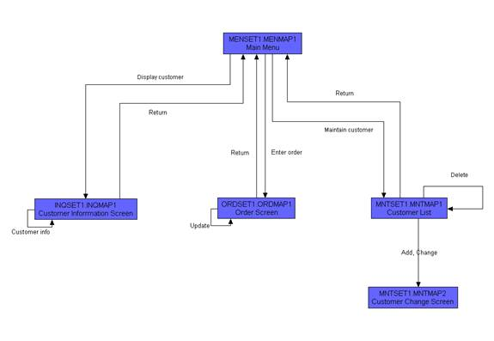

I_Login <Identificador de uma interface>
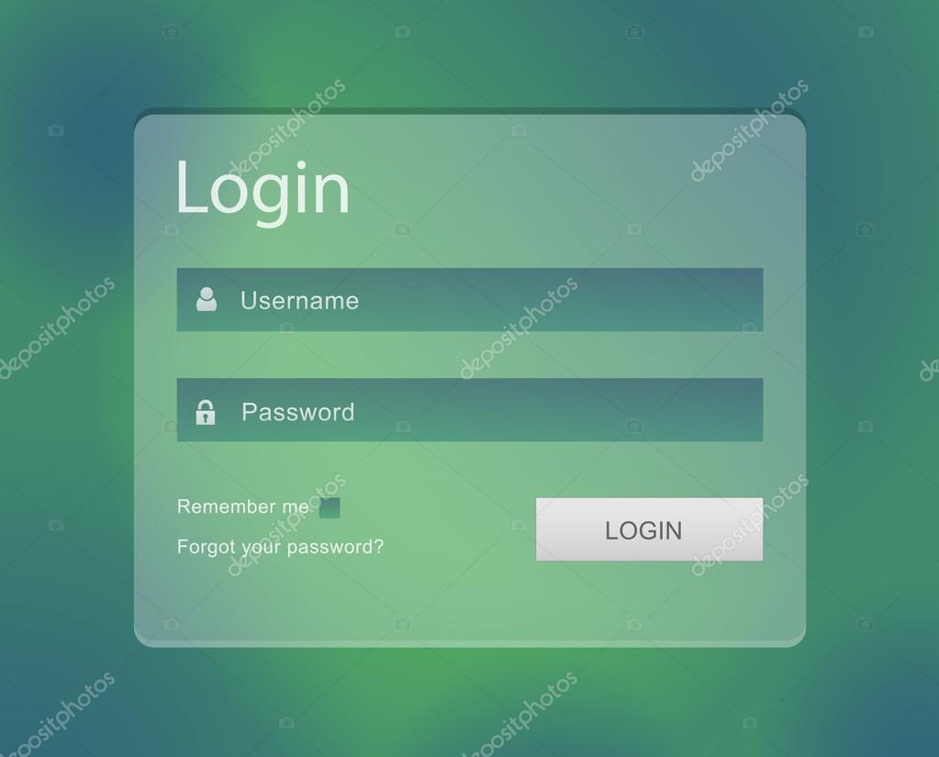

Informações críticas da interface
- O campo username deve ser um email válido.
- A senha deve conter pelo menos uma letra maiúscula e uma minúscula
- A senha deve conter pelo menos um número
- A senha deve conter pelo menos um caracter especial.
- A senha deve conter no máximo 50 caracteres.

IE_LoginUserNameLogin
<Prossiga no detalhamento das interfaces do sistema, descrevendo todas que for necessário, cada uma em uma subseção.>

Informações críticas da interface
- <Informação 1>.
- <Informação 2>.

IE_LoginUserNameLogin<Identificador de outra interface>
<Prossiga no detalhamento das interfaces do sistema, descrevendo todas que for necessário, cada uma em uma subseção.>

